SVEUČILIŠTE U ZAGREBU

**FAKULTET ELEKTROTEHNIKE I RAČUNARSTVA**

DIPLOMSKI RAD br. xxxx

**NASLOV DIPLOMSKOG RADA**

Ime i prezime studenta

Zagreb, mjesec 20xx.

Diplomski rad predaje se u elektroničkoj verziji u pdf obliku.

Izgled naslovnice (sadržaj na prednjoj strani korica) prikazan je na prvoj stranici ovog dokumenta.

Prilikom oblikovanja rada držite se redoslijeda: nakon naslovnice slijedi prva stranica istovjetna naslovnoj, **izvornik zadatka diplomskog rada koji ste preuzeli od djelovođe,** prazna stranica (ili stranica sa zahvalom) te potom cjelokupni sadržaj rada. Redoslijed stranica okvirno je prikazan na slici.

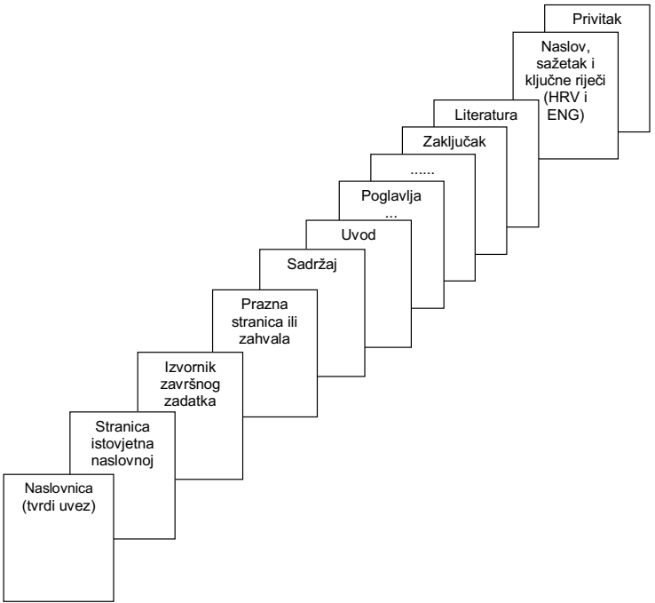

Student predaje samo pdf verziju rada preko FERweb-a.Ova stranica treba biti:

ILI prazna stranica

ILI stranica sa zahvalom (po želji studenta; zahvala nije obvezna).

Sadržaj

Uvod 1

1. Naslov prvog poglavlja 2

1.1. Prvo potpoglavlje 2

1.2. Stilovi za tekst, naslove i podnaslove 2

1.3. Stilovi za nabrajanje 2

1.3.1. Stilovi za nabrajanje s točkama i crticama 3

1.4. Slike 4

1.5. Tablice 6

1.6. Matematički izrazi 7

1.7. Programski kôd 7

Zaključak 9

Literatura 10

Sažetak 11

Summary 12

Skraćenice 13

Privitak 14

Sadržaj se kreira automatski pomoću opcija **References** – **Table of Contents – Insert Table of Contents**. Nakon toga se otvara sljedeći prozor:

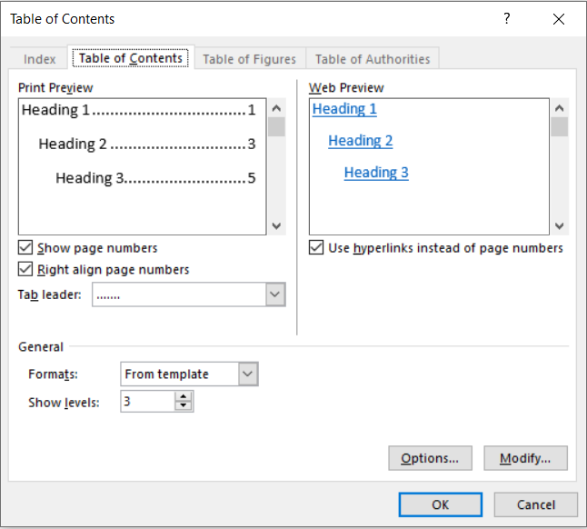

Za primjenu jednostavnog stila sadržaja (kao u ovom dokumentu), dovoljno je samo odabrati opciju [OK].

# Uvod

Poglavlje **Uvod** treba dati kratak uvod (cca 1 stranica, max. 2) u diplomski rad.

Napomena: na naslov **Uvod** primijenite stil Heading 1, a zatim ručno maknite brojčanu oznaku.

# Naslov prvog poglavlja

Rad treba oblikovati kao dokument formata A4 pisan fontom veličine 12 točaka uz prored 1,5 redak, osim na mjestima na kojima je prikladniji drugačiji font i prored (npr., tablice, sheme, itd.).

U ovom poglavlju počnite s pisanjem rada.

## Prvo potpoglavlje

Ovdje se piše tekst.

## Stilovi za tekst, naslove i podnaslove

Stil (engl. style) je rezultat primjene niza naredbi o formatiranju na tekst. Primjenom stilova postižemo ujednačen izgled dokumenta. Za pisanje teksta i naslova u ovom su dokumentu na raspolaganju sljedeći stilovi:

* Normal
* služi za pisanje teksta
* Heading 1
* služi za pisanje naslova poglavlja (npr. 1. Naslov prvog poglavlja)
* Heading 2
* služi za pisanje podnaslova prve dubine (npr. 1.1. Prvo potpoglavlje)
* Heading 3
* služi za pisanje podnaslova druge dubine (npr. 1.1.1. Potpoglavlje niže razine)
* Podnaslov
* služi za pisanje podnaslova treće dubine (nenumerirano)

Napomena: nemojte kreirati dubinu poglavlja ispod treće (npr. 1.1.1.1) jer to nema smisla s obzirom na opseg rada kao takvoga.

## Stilovi za nabrajanje

Prilikom nabrajanja poželjno je koristiti sljedeće stilove.

### Stilovi za nabrajanje s točkama i crticama

Za nabrajanje po jednoj dubini i s točkom na početku koristi se stil:

bullet1

* Stavka 1
* Stavka 2

Ako autor želi dvije dubine nabrajanja, onda se to izvodi s pomoću dva stila:

bullet1 i bullet2

* Stavka 1
* Stavka 11
* Stavka 2

Postoje definirani i stilovi za nabrajanje s brojevima ili slovima:

bullet1brojevi

1. Stavka 1
2. Stavka 2

bullet1slova

1. Stavka 1
2. Stavka 2

Kod pobrajanja po brojevima ili slovima u drugoj dubini, mogu se koristiti sljedeći stilovi:

bullet1 i bulett2brojevi

* Stavka1

1. Stavka 11
2. Stavka 12

* Stavka 2

bullet1 i bullet2slova

* Stavka1

1. Stavka 11
2. Stavka 12

* Stavka 2

## Slike

Prilikom izrade vlastitih crteža i slika (u odgovarajućem alatu ili u samom MS Wordu), treba voditi računa o tome da njihov sadržaj bude jasan i prilikom ispisa na crno-bijelom pisaču (ili fotokopiji). To se najlakše postiže bojanjem u sivim tonovima. Ako koristite razne boje, provjerite čitljivost i u crno-bijelom ispisu. U grafovima umjesto boja ili uz njih možete koristiti različite stilove crta (puna, isprekidana, ili s ugrađenim oznakama).

Nakon što ubacite sliku u tekst (kopiranjem ili putem izbornika **Insert/Picture**), selektirajte ju i na nju primijenite stil *slika*. Prema potrebi možete postaviti i položaj slike u odnosu na tekst tako da ponovno odaberete sliku (jednostrukim klikom lijevog gumba miša) i zatim u izborniku (desni gumb miša) odaberite opciju **Format Object**. U opciji **Layout** odaberite **In line with text**.



Sl. 1.1 Povezivanje LAN komutatora i javne mreže

Prilikom pripreme slika, preporučuje se da ih odmah pripremite u odgovarajućoj veličini, jer će povećavanje ili smanjivanje razgoditi veličinu slova. Za slike koje crtate u alatu Visio koristite osnovnu veličinu slova Arial 10 pt, ili, ako Vam trebaju manja slova (ovisno o veličini i složenosti slike), koristite Arial 8 pt.

Za ubacivanje kratkog opisa (ispod) slike treba selektirati sliku i u izborniku (desna tipka miša) odabrati opciju **Insert** **Caption**.

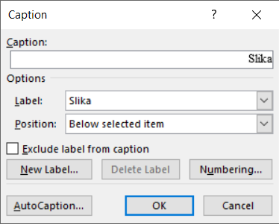

Sl. 1.2 Način postavljanja *Captiona* za sliku 1.2

Odaberite oznaku slike (*Label*) Sl. i potvrdite s OK.

Opcija Insert Caption će ubaciti dio teksta *Sl. <broj>*, nakon čega treba samostalno upisati tekst u nastavku (npr., za sliku 1.1, „Povezivanje LAN komutatora i javne mreže“).

**Napomena:** Kako bi slike bile numerirane kao *<poglavlje>.<broj slike u tom poglavlju>*, opciju **Numbering** u izborniku prozoru **Caption** treba podesiti kao na slici (Sl. 1.3).

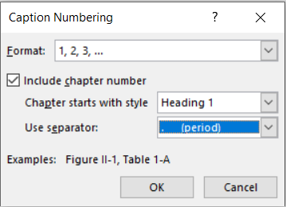

Sl. 1.3 Postavljanje opcije Numbering u prozoru Captioon

Svaka slika mora biti *referencirana* u tekstu. To znači da se na odgovarajućem mjestu u tekstu „pozivamo“ na sliku, kako bismo na nju usmjerili čitateljevu pažnju. Primjerice, kako bismo se pozvali na sliku 1.1, treba napisati željeni tekst, npr. „Primjer povezivanja čvora lokalne mreže s čvorom javne mreže prikazan je slikom ...“, zatim odaberemo opciju **References** i**Cross-reference**, nakon čega se otvori prozor kao na slici (Sl. 1.4). Odaberite opcije koje su prikazane na slici i kliknite na gumb *Insert*. Rečenica kojom se pozivamo na sliku treba doći **ispred** mjesta u tekstu gdje se slika pojavljuje te tako služi i kao svojevrsna najava (na primjer: „Provedeno je 100 mjerenja, a rezultati su obrađeni i prikazani grafički (Sl. x.y).“)

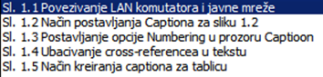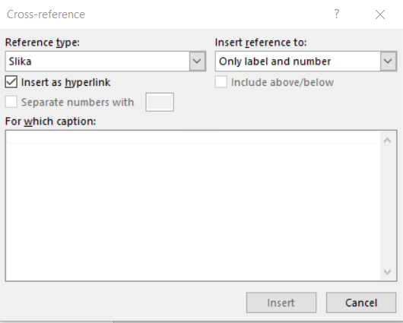

Sl. 1.4 Ubacivanje *cross-referencea* u tekstu

Sada će željeni tekst izgledati kao „Primjer povezivanja čvora lokalne mreže s čvorom javne mreže prikazan je slikom (Sl. 1.1).“

## Tablice

Sličan način rada je i s tablicama. Na početku novog odlomka u koji želite postaviti tablicu, ponovo postavite stil *slika*. Umetnite tablicu i popunite stupce u njoj. Dodajte opis (iznad) tablice tako da označite tablicu i odaberete opciju *Insert Caption* (kao *label* odaberite Tablica).

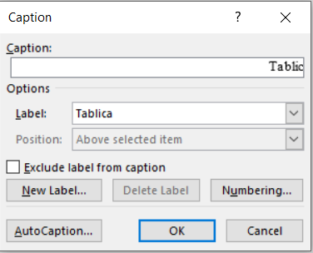

Sl. 1.5 Način kreiranja *captiona* za tablicu

U nastavku je prikazan primjer tablice.

Tablica 1.1 Parametri prijenosnog linka

|  |  |  |  |  |
| --- | --- | --- | --- | --- |
| prijenosna brzina | širina prijenosnog pojasa |  |  |  |
|  |  |  |  |  |

Način referenciranja tablica u tekstu isti je kao i za slike.

## Matematički izrazi i formule

Matematički izrazi obilježava se brojem u zagradama, uz desni rub stranice, a u tekstu se poziva na broj izraza (na primjer: „Kapacitet kanala *C* računa se prema izrazu (1).“)

|  |  |
| --- | --- |
|  | (1) |

Osnovni stil pisanja je Times New Roman 12 pt.

## Programski kôd

Programski kôd može biti označen brojem kao tablica ili slika (ako je opsežniji), ili može biti samo umetnut u tekst (ako se radi o nekoliko redaka).

Više redaka koda (stil *Kôd*):

char *trazizad(char *text, char znak) {

  char *t;

  if(*text == '\0')

return NULL;

  t = trazizad(text+1,znak);

  if(t != NULL)

return t;

  if(*text == znak)

return text;

  return NULL;   
}

Kôd 1.1 – Program za pronalazak pozicije zadnjeg pojavljivanja znaka u nizu

Nekoliko linija koda:

int nazivVarijable;

nazivVarijable = funkcijaRacunajFaktorijele(5);

Ako se neki kod (npr. naziv klase, varijable ili metode), npr. nazivVarijable pojavljuje unutar teksta onda se to treba označiti stilom *Kôd u tekstu*.

# Zaključak

Na kraju rada piše se kratak zaključak, duljine do najviše jedne stranice.

# Literatura

Popis literature dolazi na kraju rada, iza zaključka, a prije ostalih priloga.

Na naslov **Literatura** primijenite stil Heading 1, a zatim ručno maknite brojčanu oznaku (to je važno kako bi i naslov „Literatura“ ušao u sadržaj na početku rada, prije uvoda).

Pri kreiranju navoda u popisu literature koristite stil *literatura*.

Primjeri u nastavku ilustriraju navođenje raznih izvora u popisu literature: (1) knjige, (2) članka u časopisu, (3) članka u zborniku konferencije, (4) doktorskog, magistarskog ili diplomskog rada, (5) web-stranice.

1. Tanenbaum, A. S., Wetherall, D. J. *Computer Networks*. 5. izdanje. London: Pearson, 2013.
2. Brady, P.T. *A Statistical Analysis of On-off Patterns in 16 Conversations*, Bell System Technical Journal, 47,1 (1998), str. 55-62.
3. Brady, N. *A Statistical Analysis of Use Case*. Proceedings of the 7th International Conference on Telecommunications ConTEL, Zagreb, (2003), str. 45-52.
4. Ivić, M. *Analiza ponašanja korisnika u digitalnim igrama namijenjenima učenju*. Diplomski rad. Sveučilište u Zagrebu Fakultet elektrotehnike i računarstva, 2016.
5. Epstein M., The *best VR headset in 2019*, PC Gamer, (2019, listopad). Poveznica: <https://www.pcgamer.com/best-vr-headset/>; pristupljeno 4. listopada 2019.

Uz svaki preuzeti sadržaj u svom radu – bilo da je riječ o tekstu (izravno citiranome ili „prepričanome“), slici ili grafičkom prikazu – treba navesti oznaku izvora (članak, knjiga, web-stranica ...) u popisu literature te se na nju „pozvati“, na primjer:

Međusobno povezivanje mreža zasniva se na primjeni komunikacijskih protokola (Tanenbaum i Wetheral, 2014).

Podaci o karakteristikama uređaja za virtualnu stvarnost preuzeti su s portala PC Gamer [5].

Početna verzija programa preuzeta je iz diplomskog rada [5].

U danim primjerima mogli ste uočiti dva načina referenciranja:

* (Tanenbaum i Wetheral, 2014),
* [1].

Kad izaberete jedan od njih svakako ga se držite konzistentno u cijelome radu.

# Sažetak

Naslov, sažetak, ključne riječi (na hrvatskom jeziku)

Sažetak opisuje sadržaj rada, prepričan u stotinjak riječi.

# Summary

Title, summary, keywords (na engleskom jeziku)

# Skraćenice

Ovo poglavlje nije obavezno, ali se može dodati radi preglednosti.

ATM *Asynchronous Transfer Mode* asinkroni način prijenosa

ISDN *Integrated Services Digital Network* digitalna mreža integriranih usluga

Napomena: na naslov **Skraćenice** primijenite stil Heading 1, a zatim ručno maknite brojčanu oznaku (to je važno kako bi i skraćenice ušle u sadržaj na početku rada, prije uvoda). Pri kreiranju popisa skraćenica koristite stil *nabrajanje*.

# Privitak

Privitak je također opcionalno poglavlje (u dogovoru s mentorom).

Sadržaj koji se stavlja u privitak je, općenito, nešto što je, kao cjelinu, prikladno izdvojiti iz sadržaja samog rada.

Mogući primjer je tehnička dokumentacija vezana uz diplomski rad - npr. električka i položajna shema sklopa, sastavnica, predložak tiskane veze, plan bušenja, ispis programa s detaljnim opisom.

Drugi primjer uključuju upute za korištenje rezultata rada (softvera ili hardvera), detaljni ispisi mjerenja čiji su rezultati sažeto ili grafički prikazani u radu. Ako se radi o softveru, uobičajeno je navesti podatke o platformi na kojoj se izvodi (npr., karakteristike uređaja i operacijskog sustava te pomoćnog softvera), kao i upute za instalaciju.

U privitku nemojte koristiti stilove razine Heading, već samo (nenumerirani) stil Podnaslov.

Na primjer:

Instalacija programske podrške

Upute za korištenje programske podrške

.

.

.

Ostali savjeti

U izborniku Tools - opcija Language postavite Croatian kao *default* jezik. Na kraju provedite strojnu provjeru teksta (*spell checking*, ako ga imate ugrađenoga), ali svakako pažljivo i pročitajte vlastiti tekst.

Ako nemate ugrađeni *spelling checker* za hrvatski jezik, možete se poslužiti Hascheckom (izgovara se Hašek, a ime dolazi od kratice za Hrvatski akademski *spelling checker*), dostupan putem poveznice <https://ispravi.me/>.